九上语文必读名著《艾青诗选》考点梳理
❤ 一、作者生平
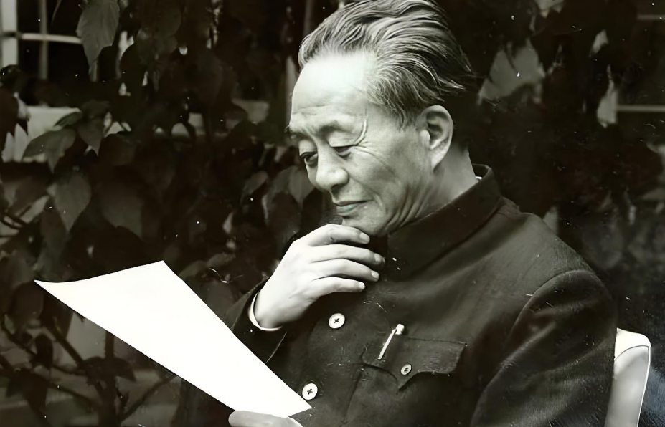
艾青（1910-1996），原名蒋正涵，号海澄，浙江金华人。中国现代诗的代表诗人之一，被誉为“一生追求光明的作家”。1932年加入中国左翼美术家联盟，1933年首次以“艾青”为笔名发表长诗《大堰河——我的保姆》，奠定其诗歌艺术特征与文学地位。
1985年获法国文学艺术最高勋章，作品被译成三十多种文字，与聂鲁达、希克梅特并称“现代世界三位最伟大的人民诗人”。

❤ 二、作品风格
解放前：以深沉、激越的笔触诅咒黑暗，讴歌光明，如《雪落在中国的土地上》《北方》。
解放后：歌颂人民、礼赞光明，思考人生，如《欢呼集》《春天》。
归来时期（1978年后）：诗风更浑厚、深沉，哲理性增强，如《鱼化石》《光的赞歌》。

❤ 三、主题与核心意象
（1）主题
爱国主义：贯穿始终的主题，通过意象表达对祖国的刻骨铭心之爱。
时代反思：关注民族命运，反映社会现实，如《手推车》中“北国人民的悲哀”。
（2）核心意象
1、土地——凝聚着诗人对祖国和人民最深沉的爱。
2、太阳——折射出诗人对光明、理想和美好生活的追求和向往。
3、火把——表达了诗人驱逐黑暗、坚持斗争、争取胜利的美好愿望。
4 、黎明——黎明是破晓时分，天亮之时。反映了当时处于黑暗之中的民众对于黎明和光明的渴望。
5、月光——表达了诗人与百姓之间的关系是血肉相连的，是同呼吸共命运的。
6、生命——表达了诗人对生命的伟大的赞叹。
7、镜子——通过镜像反观人生，充满哲理。诗人借此揭示人心世态。
8、光——表达了诗人对“光”，以及“光”带来的社会文明和“像光一样坚强的社会正义”的赞美。
9、春——表明了作者对和平的渴望，同时也表现了对反动派的痛恨，以及对牺牲的军人的崇敬和对战争的痛恨。
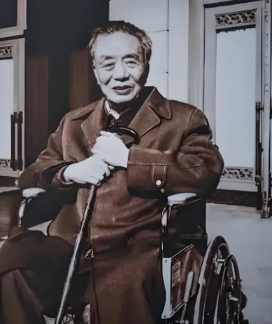
10、鸟——诗中的鸟有一颗深挚的爱国之心，一腔浓烈的爱国之情。诗人借此表达自己对祖国的深情和对同胞的热爱。

❤ 四、重点篇章
1、《我爱这土地》
这首抒情诗采用了象征手法表达情意，诗人假设自己是一只鸟，通过鸟儿对土地的歌唱，表达了诗人对处于苦难之中的祖国刻骨铭心、至死不渝的热爱之情，以及决心为其献出生命的强烈愿望。
2、《大堰河－-我的保姆》
诗人通过对自己的乳母的回忆和追思，抒发了对贫苦农妇大堰河的怀念之情、感激之情和赞美之情，从而激发人们对旧中国广大劳动妇女悲惨命运的同情，和对“不公道的世界”的强烈仇恨。更像是分行书写的散文。诗人的情感至真至醇，酣畅淋漓。可以说，抒发情感是诗歌与其他文学样式的主要区别。
3、《铁窗里》
这首诗感情真挚而深沉，想象力丰富，写出了诗人对美好生活的怀念，对自由的无限渴望。
4、《雪落在中国的土地上）
全诗通过描写大雪纷扬下的农夫、少妇、母亲的形象，表现中华民族的苦痛与灾难，展现了旧中国的图景，表达了诗人深厚的爱国热情，表现了诗人深沉的忧患意识与赤子之心。
5、《黎明）
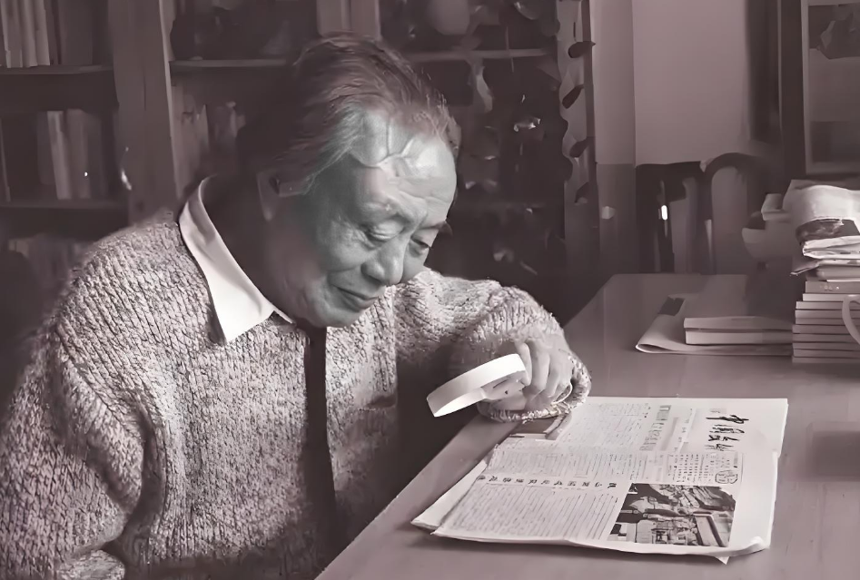
这首诗通过“我”来写“我”与黎明的关系，以“我”对黎明的感情来讴歌黎明。整首诗明丽潇酒，娓娓动听，反映了当时处于黑暗之中的民众对于黎明的一种渴望。
6、《他起来了》
这首诗所蕴含的历史内容和艺术审美力量是博大的，是一首充满了激情和热血的诗，它为历史塑造了一个准备进入生死搏斗的民族巨人形象。
7、《阳光在远处》
这首诗写于异国他乡，诗人巧妙地运用了对比，表达了心中的愁苦与向往。
8、《生命》
这首诗是诗人直接抒发自己对生命思考的一首诗。这首诗不长，却有实有虚，极其深刻地描绘出了生命的价值、生命的伟大，具有震撼人心的力量。
9、《黄昏》
这首诗是以田野的气息为意象来构思并展开的，语言朴实平易，感情真挚。
10、《北方》
诗人既悲叹北方的贫瘠落后以及战争给北方民众带来的苦难，又讴歌北国民众自古具有的不屈的生存意志和保家卫国的决心，具有浓郁的爱国主义情怀。

❤ 五、经典问答
1、艾青诗歌的核心主题是什么？
爱国主义；对土地和农民的深情；对光明和自由的渴望；对苦难的悲悯与抗争。
3、艾青早期诗歌艺术最显著的特征是什么？
艾青早期的诗歌，注重通过描写具体可感的事物来引起感觉，发挥联想，捕捉和选择意象以凝结成形象，这形成了他早期诗歌艺术最显著的特征。
4、为什么艾青被称为“土地的歌者”？
他的诗歌多聚焦土地意象（如《我爱这土地》《北方》），象征祖国和人民； 表达了对土地的热爱、对农民苦难的关切，以及民族危难中的忧患意识。
5、《大堰河——我的保姆》表达了怎样的情感？
通过回忆乳母苦难的一生，表达对底层劳动人民的深切同情与赞美； 抒发对养育之恩的感激和对旧社会的控诉； 体现艾青对土地和人民的深厚情感。
6、艾青诗歌中“土地”意象的象征意义是什么？
“土地”象征着祖国、人民及大地母亲，凝聚了艾青对民族苦难与抗争的深沉情感，如《我爱这土地》中“被暴风雨所打击着的土地”体现了对祖国命运的关切与热爱。
7、《我爱这土地》中“为什么我的眼里常含泪水？因为我对这土地爱得深沉”的深刻含义？
直抒胸臆，表达诗人对祖国刻骨铭心的爱；“泪水”象征因民族苦难而产生的悲愤，“爱得深沉”体现无私奉献的赤子之情。
8、艾青诗歌中的“太阳”意象有何象征意义？
象征光明、希望和理想；代表民族解放与新生；与“土地”意象形成对比，体现对未来的信念。
9、艾青诗歌的创作背景对其内容有何影响？
抗战时期：诗歌充满忧患意识与抗争精神； 延安时期：风格转向明朗，歌颂解放与希望；新中国成立后：主题侧重歌颂新生活与建设。
10、艾青诗歌的现实主义精神体现在哪里？
真实反映旧社会农民的苦难；揭露战争创伤；呼唤社会变革与民族觉醒。
九上语文必读名著《艾青诗选》考点梳理
❤ 一、作者生平
艾青（1910-1996），原名蒋正涵，号海澄，浙江金华人。中国现代诗的代表诗人之一，被誉为“一生追求光明的作家”。1932年加入中国左翼美术家联盟，1933年首次以“艾青”为笔名发表长诗《大堰河——我的保姆》，奠定其诗歌艺术特征与文学地位。
1985年获法国文学艺术最高勋章，作品被译成三十多种文字，与聂鲁达、希克梅特并称“现代世界三位最伟大的人民诗人”。

❤ 二、作品风格
解放前：以深沉、激越的笔触诅咒黑暗，讴歌光明，如《雪落在中国的土地上》《北方》。
解放后：歌颂人民、礼赞光明，思考人生，如《欢呼集》《春天》。
归来时期（1978年后）：诗风更浑厚、深沉，哲理性增强，如《鱼化石》《光的赞歌》。

❤ 三、主题与核心意象
（1）主题
爱国主义：贯穿始终的主题，通过意象表达对祖国的刻骨铭心之爱。
时代反思：关注民族命运，反映社会现实，如《手推车》中“北国人民的悲哀”。
（2）核心意象
1、土地——凝聚着诗人对祖国和人民最深沉的爱。
2、太阳——折射出诗人对光明、理想和美好生活的追求和向往。
3、火把——表达了诗人驱逐黑暗、坚持斗争、争取胜利的美好愿望。
4 、黎明——黎明是破晓时分，天亮之时。反映了当时处于黑暗之中的民众对于黎明和光明的渴望。
5、月光——表达了诗人与百姓之间的关系是血肉相连的，是同呼吸共命运的。
6、生命——表达了诗人对生命的伟大的赞叹。
7、镜子——通过镜像反观人生，充满哲理。诗人借此揭示人心世态。
8、光——表达了诗人对“光”，以及“光”带来的社会文明和“像光一样坚强的社会正义”的赞美。
9、春——表明了作者对和平的渴望，同时也表现了对反动派的痛恨，以及对牺牲的军人的崇敬和对战争的痛恨。
10、鸟——诗中的鸟有一颗深挚的爱国之心，一腔浓烈的爱国之情。诗人借此表达自己对祖国的深情和对同胞的热爱。

❤ 四、重点篇章
1、《我爱这土地》
这首抒情诗采用了象征手法表达情意，诗人假设自己是一只鸟，通过鸟儿对土地的歌唱，表达了诗人对处于苦难之中的祖国刻骨铭心、至死不渝的热爱之情，以及决心为其献出生命的强烈愿望。
2、《大堰河－-我的保姆》
诗人通过对自己的乳母的回忆和追思，抒发了对贫苦农妇大堰河的怀念之情、感激之情和赞美之情，从而激发人们对旧中国广大劳动妇女悲惨命运的同情，和对“不公道的世界”的强烈仇恨。更像是分行书写的散文。诗人的情感至真至醇，酣畅淋漓。可以说，抒发情感是诗歌与其他文学样式的主要区别。
3、《铁窗里》
这首诗感情真挚而深沉，想象力丰富，写出了诗人对美好生活的怀念，对自由的无限渴望。
4、《雪落在中国的土地上）
全诗通过描写大雪纷扬下的农夫、少妇、母亲的形象，表现中华民族的苦痛与灾难，展现了旧中国的图景，表达了诗人深厚的爱国热情，表现了诗人深沉的忧患意识与赤子之心。
5、《黎明）
这首诗通过“我”来写“我”与黎明的关系，以“我”对黎明的感情来讴歌黎明。整首诗明丽潇酒，娓娓动听，反映了当时处于黑暗之中的民众对于黎明的一种渴望。
6、《他起来了》
这首诗所蕴含的历史内容和艺术审美力量是博大的，是一首充满了激情和热血的诗，它为历史塑造了一个准备进入生死搏斗的民族巨人形象。
7、《阳光在远处》
这首诗写于异国他乡，诗人巧妙地运用了对比，表达了心中的愁苦与向往。
8、《生命》
这首诗是诗人直接抒发自己对生命思考的一首诗。这首诗不长，却有实有虚，极其深刻地描绘出了生命的价值、生命的伟大，具有震撼人心的力量。
9、《黄昏》
这首诗是以田野的气息为意象来构思并展开的，语言朴实平易，感情真挚。
10、《北方》
诗人既悲叹北方的贫瘠落后以及战争给北方民众带来的苦难，又讴歌北国民众自古具有的不屈的生存意志和保家卫国的决心，具有浓郁的爱国主义情怀。

❤ 五、经典问答
1、艾青诗歌的核心主题是什么？
爱国主义；对土地和农民的深情；对光明和自由的渴望；对苦难的悲悯与抗争。
3、艾青早期诗歌艺术最显著的特征是什么？
艾青早期的诗歌，注重通过描写具体可感的事物来引起感觉，发挥联想，捕捉和选择意象以凝结成形象，这形成了他早期诗歌艺术最显著的特征。
4、为什么艾青被称为“土地的歌者”？
他的诗歌多聚焦土地意象（如《我爱这土地》《北方》），象征祖国和人民； 表达了对土地的热爱、对农民苦难的关切，以及民族危难中的忧患意识。
5、《大堰河——我的保姆》表达了怎样的情感？
通过回忆乳母苦难的一生，表达对底层劳动人民的深切同情与赞美； 抒发对养育之恩的感激和对旧社会的控诉； 体现艾青对土地和人民的深厚情感。
6、艾青诗歌中“土地”意象的象征意义是什么？
“土地”象征着祖国、人民及大地母亲，凝聚了艾青对民族苦难与抗争的深沉情感，如《我爱这土地》中“被暴风雨所打击着的土地”体现了对祖国命运的关切与热爱。
7、《我爱这土地》中“为什么我的眼里常含泪水？因为我对这土地爱得深沉”的深刻含义？
直抒胸臆，表达诗人对祖国刻骨铭心的爱；“泪水”象征因民族苦难而产生的悲愤，“爱得深沉”体现无私奉献的赤子之情。
8、艾青诗歌中的“太阳”意象有何象征意义？
象征光明、希望和理想；代表民族解放与新生；与“土地”意象形成对比，体现对未来的信念。
9、艾青诗歌的创作背景对其内容有何影响？
抗战时期：诗歌充满忧患意识与抗争精神； 延安时期：风格转向明朗，歌颂解放与希望；新中国成立后：主题侧重歌颂新生活与建设。
10、艾青诗歌的现实主义精神体现在哪里？
真实反映旧社会农民的苦难；揭露战争创伤；呼唤社会变革与民族觉醒。

